Финансовый управляющий Архиповой Светланы Юрьевны Колчанова Татьяна Александровна

390035, Рязанская область, город Рязань, Славянский проспект, 6, 74, тел.: 89209849499, эл. почта: vikulia-kotenok@yandex.ru

Дата: 17 сентября 2023 г. | Место составления: город Рязань
Решение об оценке имущества гражданина
Наименование арбитражного суда, в производстве которого находится дело о банкротстве | Арбитражный суд Рязанской области
Номер дела | А54-9734/2021
Дата принятия судебного акта о введении процедуры банкротства | 25.04.2022 г.
Дата назначения арбитражного управляющего | 25.04.2022 г.
Сведения об арбитражном управляющем
Наименование саморегулируемой организации арбитражных управляющих, членом которой является арбитражный управляющий | Ассоциация " Сибирская Гильдия Антикризисных Управляющих"
Номер и дата регистрации в едином государственном реестре саморегулируемых организаций арбитражных управляющих | № 9 от 16.07.2003
Наименование страховой организации, с которой заключен договор о страховании ответственности арбитражного управляющего | ООО "АК БАРС СТРАХОВАНИЕ"
Номер договора страхования, дата его заключения и срок действия | ОАУ000091/22/1695-10 от 08.02.2022г., действителен с 11.02.2022 г. по 10.02.2023 г.
Наименование страховой организации, с которой заключен договор о страховании ответственности арбитражного управляющего | Общество с ограниченной ответственностью Страховая Компания «АСКОР»
Номер договора страхования, дата его заключения и срок действия | №АУ-08019/2023/8 от 06.02.2023г., действителен с 11.02.2023 г. по 10.02.2024 г.
Наименование страховой организации, с которой заключен договор о страховании ответственности арбитражного управляющего | Общество с ограниченной ответственностью Страховая Компания «Гелиос»
Номер договора страхования, дата его заключения и срок действия | №930-0007294-03594 от 05.02.2021г., 12 месяцев
Адрес для направления корреспонденции арбитражному управляющему | 390035, Рязанская область, город Рязань, Славянский проспект, 6, 74
Сведения о должнике
Ф.И.О. | Архипова Светлана Юрьевна
Дата рождения | 30.04.1971
Место рождения | г. Артем Приморского края
ИНН | 282401134146
СНИЛС | 105-927-548 66
Место жительства | регистрация по месту жительства: 390015, Рязанская область, г. Рязань, ул. Белякова, д.30а, кв.150
В соответствии с п. 2 ст. 213.26 Федерального закона от 26.10.2002 № 127-ФЗ «О несостоятельности (банкротстве)» (далее – Закон о банкротстве) оценка имущества гражданина, которое включено в конкурсную массу в соответствии с настоящим Федеральным законом, проводится финансовым управляющим самостоятельно, о чем финансовым управляющим принимается решение в письменной форме. Проведенная оценка может быть оспорена гражданином, кредиторами, уполномоченным органом в деле о банкротстве гражданина.
Оценка рыночной стоимости имущества должника проводится в целях определения начальной цены продажи имущества в процедуре реализации имущества, для предоставления в деле о банкротстве гражданина в суд, гражданину, кредиторам, уполномоченным органам.
В соответствии со ст. 14 Федерального закона от 29.07.1998 № 135-ФЗ «Об оценочной деятельности в Российской Федерации» оценщик имеет право применять самостоятельно методы проведения оценки объекта оценки в соответствии со стандартами оценки. Основными подходами, используемыми при проведении оценки, являются сравнительный, доходный и затратный подходы. Финансовый управляющий считает целесообразным отказаться от применения затратного и доходного подхода по причине отсутствия у финансового управляющего обоснованной и надежной информации о будущих доходах и расходах, связанных с оцениваемыми объектами, а также в связи с наличием достаточного количества объектов-аналогов на рынке для расчета сравнительным подходом.
Сравнительный подход служит для оценки рыночной стоимости объекта исходя из методов оценки, основанных на получении стоимости объекта оценки путем сравнения оцениваемого объекта с объектами-аналогами, которые были проданы или предложены в продажу.
На основании п. 2 ст. 213.26 Закона о банкротстве, финансовый управляющий принял решение о самостоятельном проведении оценки имущества, включенного в конкурсную массу должника, путем проведения сравнительного анализа рыночных цен на аналогичное по характеристикам имущество, с учетом технических характеристик и корректировки на текущее состояние имущества должника на момент проведения оценки.
При проведении оценки путем сравнительного анализа рыночных цен финансовый управляющий использовал данные о стоимости объектов-аналогов из объявлений, размещенных в открытых источниках в сети Интернет на специальных ресурсах по размещению объявлений о продаже, в том числе: https://ryazan.cian.ru/, https://realty.ya.ru/, https://rzn.kupiprodai.ru/.

В результате проведения сравнительного анализа среднерыночной стоимости объектов, имеющих схожие характеристики с учетом корректировки на текущее состояние имуществ должника, финансовым управляющим определена следующая стоимость имущества должника по состоянию на 17 сентября 2023 г.:
№ п/п | Наименование, характеристика объекта | Средняя рыночная стоимость, руб.
1 | Иной объект недвижимости, площадь 5,7 кв.м., назначение: нежилое, адрес (местонахождение): Россия, обл. Рязанская, г Рязань, ул. Птицеводов, дом 4, кадастровый (условный) номер: 62:29:0060021:1280. Индивидуальный счётчик по электричеству, металлическая дверь, состояние от застройщика, кладовка располагается в подвале жилого дома. | 150 000,00
Итого: |  | 150 000,00

При проведении оценки рыночной стоимости имущества должника финансовый управляющий руководствовался федеральными стандартами оценки и Федеральным законом от 29.07.1998 № 135-ФЗ «Об оценочной деятельности в Российской Федерации».

Финансовый управляющий  Архиповой Светланы Юрьевны |  | Т.А. Колчанова

Фото имущества должника Архиповой С.Ю.
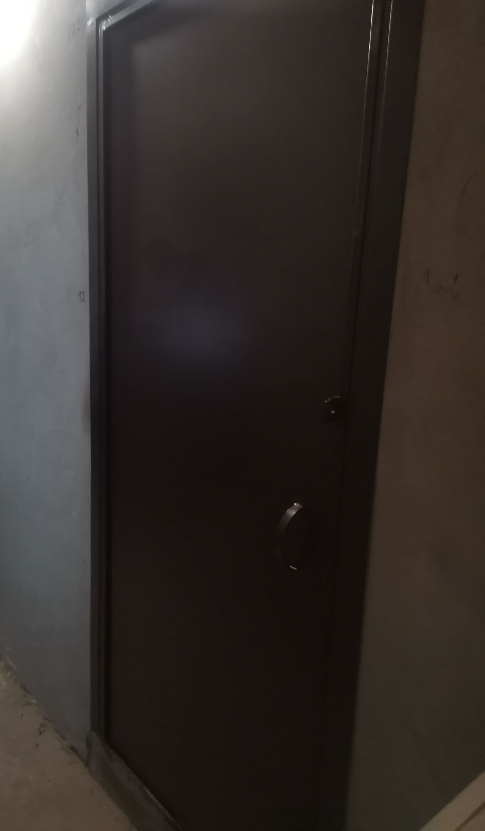

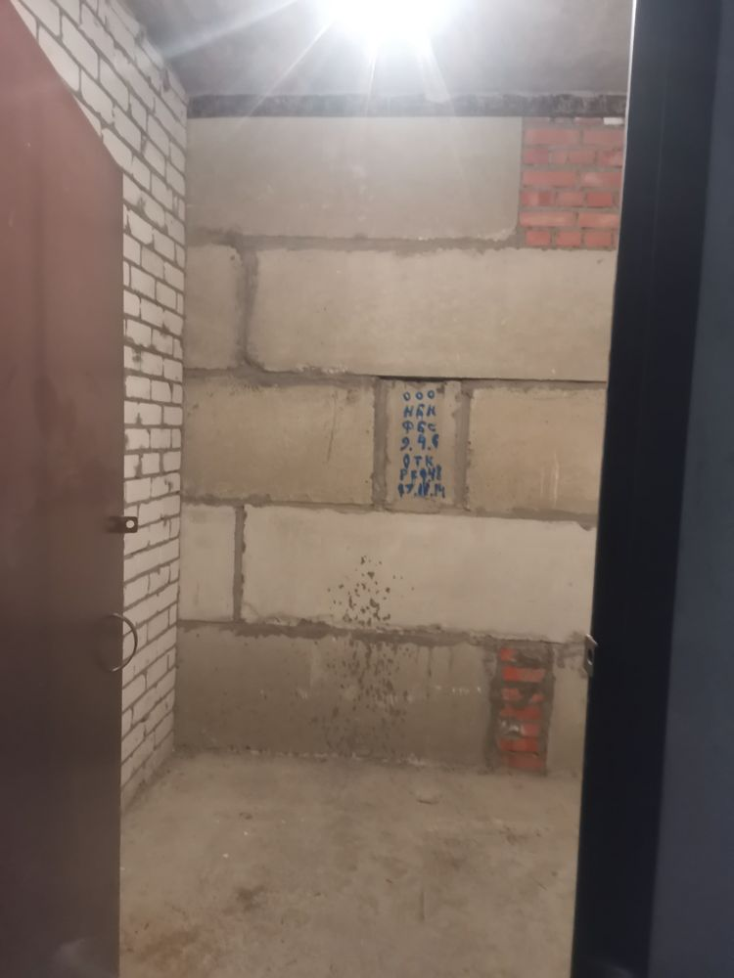
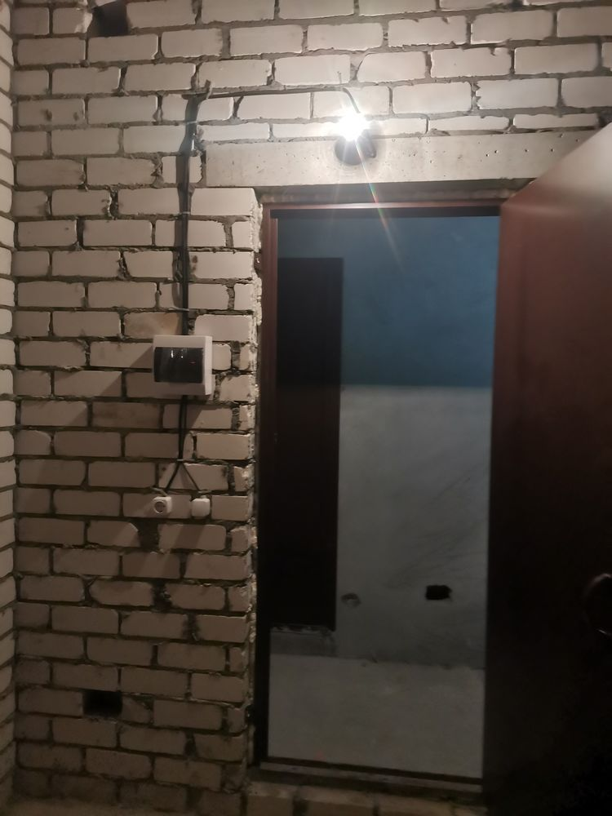

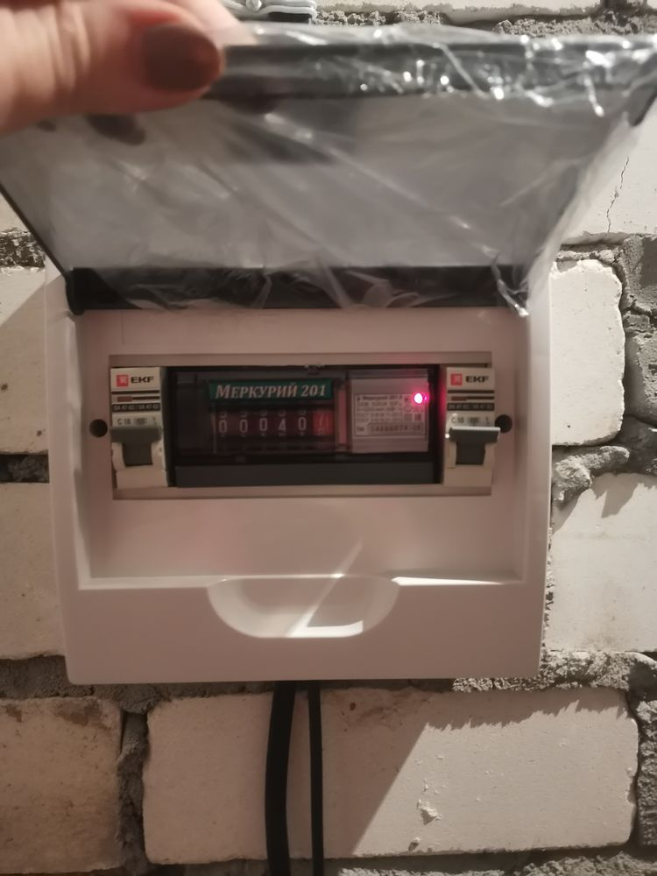
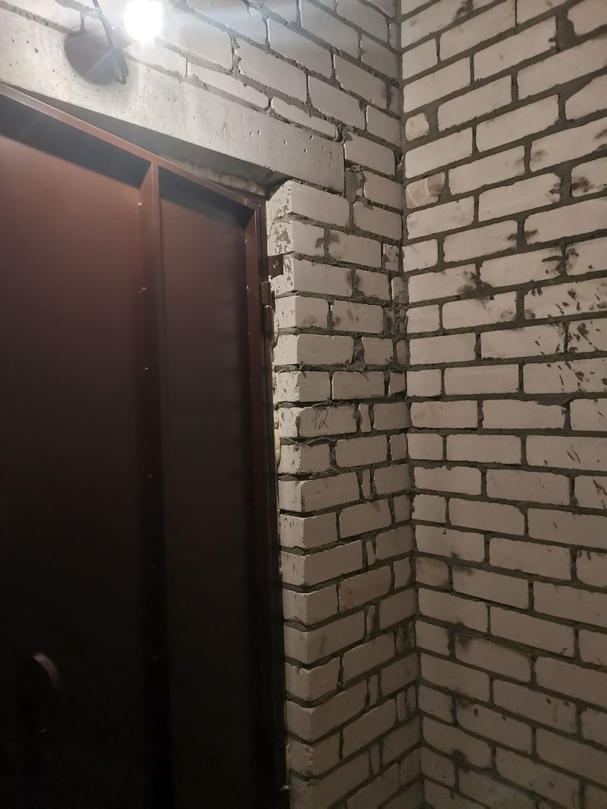

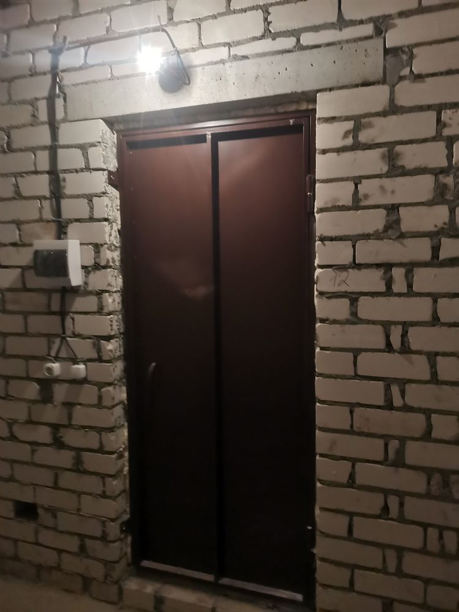
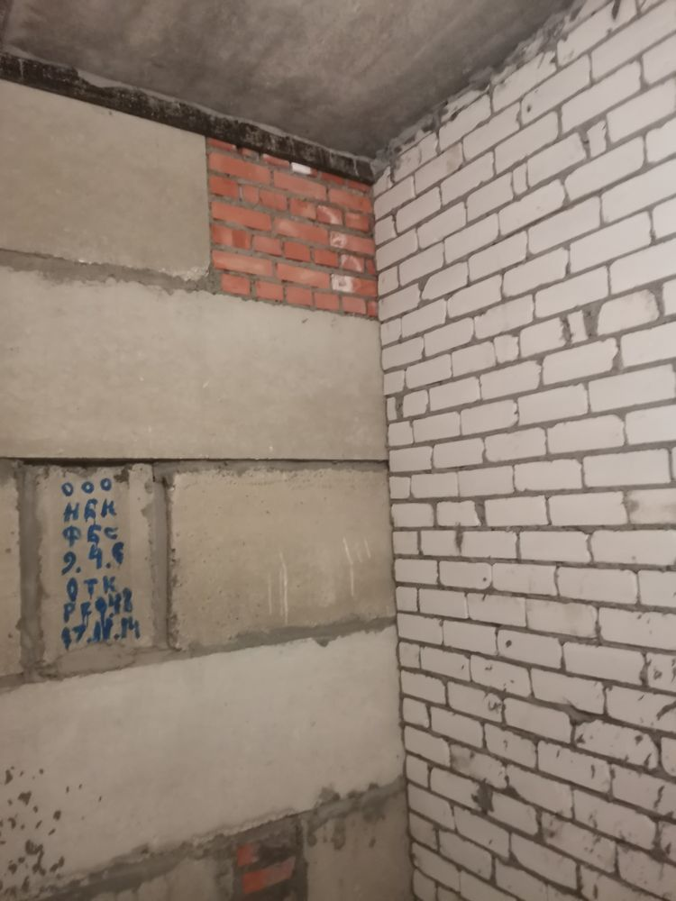
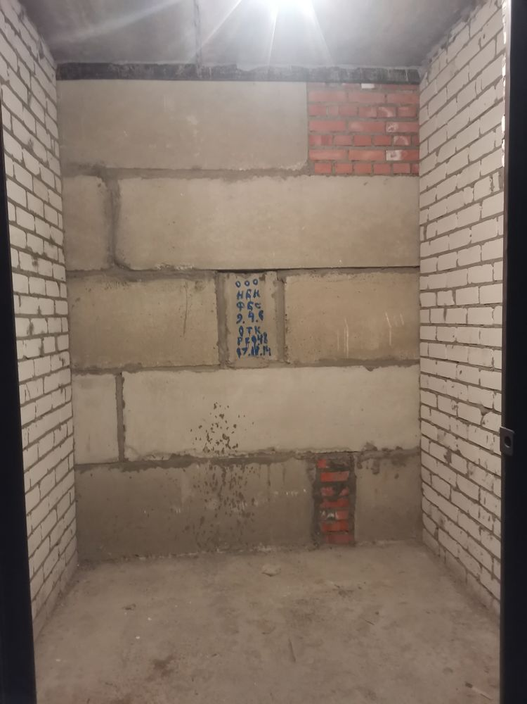
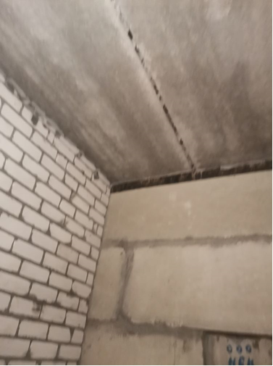

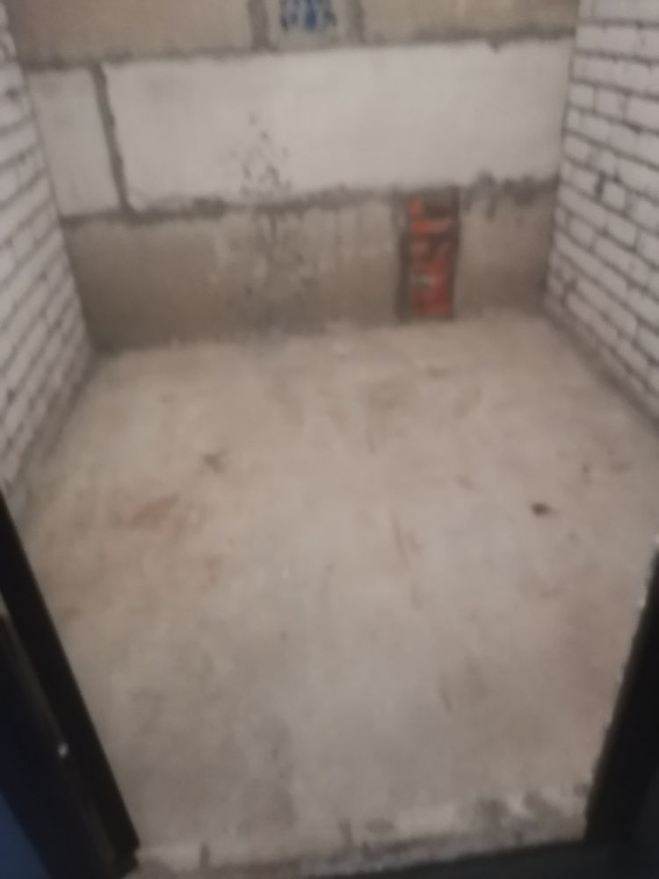

Аналог №1 имущества должника Архиповой С.Ю.
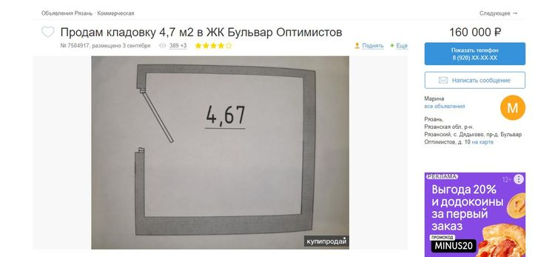
https://rzn.kupiprodai.ru/

Тип объявления |  | Продам
Вид объекта |  | Склад
Готовый бизнес |  | нет
Продам кладовку 4,7 м2 в ЖК Бульвар Оптимистов 2-ая очередь. Дом сдан. Кладовка располагается в подвале ЖК. 160 000 руб.

Аналог №2 имущества должника Архиповой С.Ю.

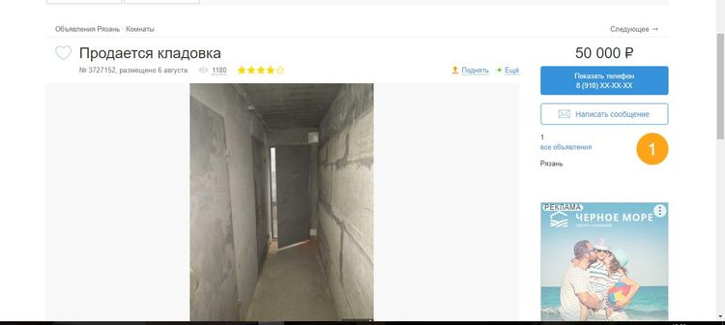
https://rzn.kupiprodai.ru/  Тип объявления |  | Продам
Комнат в квартире |  | 1
Тип дома |  | Кирпичный
Продается кладовка площадью 6м2 в подвале дома по адресу Шереметьевская улица, 10к2.

Аналог №3 имущества должника Архиповой С.Ю.

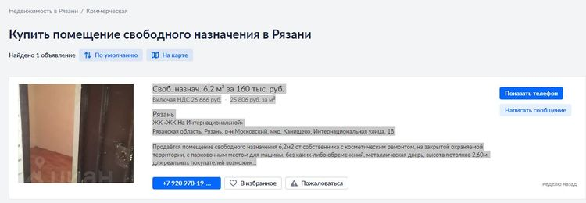
https://ryazan.cian.ru/

Своб. назнач. 6,2 м² за 160 тыс. руб.
- Включая НДС 26 666 руб.
- 25 806 руб. за м²
Рязань

ЖК «ЖК На Интернациональной»
Рязанская область, Рязань, р-н Московский, мкр. Канищево, Интернациональная улица, 18
Продаётся помещение свободного назначения 6,2м2 от собственника с косметическим ремонтом, на закрытой охраняемой территории, с парковочным местом для машины, без каких-либо обременений, металлическая дверь, высота потолков 2,60м, для реальных покупателей возможен...

Аналог №4 имущества должника Архиповой С.Ю.

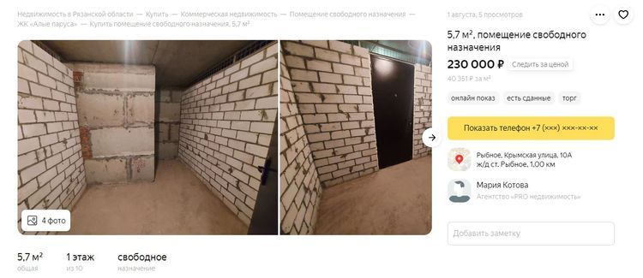
https://realty.ya.ru/

Описание
Продаю кладовку по адресу: г. Рыбное, ул. Крымская (ЖК Алые Паруса). Площадь – 5,7 кв.м. Вход в цокольный этаж с улицы, магнитный замок на двери. Индивидуальный счётчик по электричеству. Оплачивается ежемесячно только он, никаких других платежей не предусмотрено. ID: 548 Номер объекта: #5/539127/16285
Мария Котова
Агентство «PRO недвижимость»
Показать телефон +7 (×××) ×××-××-××
Расположение
Рыбное, Крымская улица, 10А

Аналог №5 имущества должника Архиповой С.Ю.

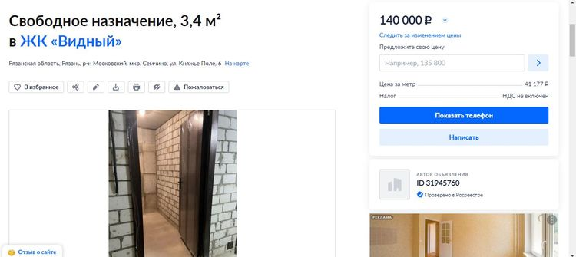

https://ryazan.cian.ru/

Продаю кладовку в подвальном помещении, вход со двора около 6-го подъезда, длина 2,30 м, ширина 1,5 м, ведется видеонаблюдение. 140 000 руб.

Аналог №6 имущества должника Архиповой С.Ю.

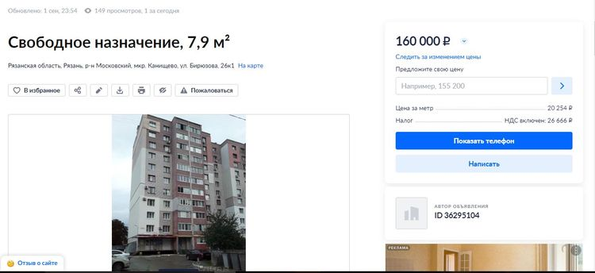

https://ryazan.cian.ru/

Продаётся помещение 7,9м2 от собственника с косметическим ремонтом, с парковочным местом для машины, без каких-либо обременений, металлическая дверь, высота потолков 2,50м, для реальных покупателей возможен торг. Риэлторов и посредников просьба не беспокоить. 160 000 руб.

Финансовый управляющий  Архиповой Светланы Юрьевны |  | Т.А. Колчанова

